ACO Attikaablauf - Set 90 Grad, DN 100

ACO Haustechnik

Eigenschaften

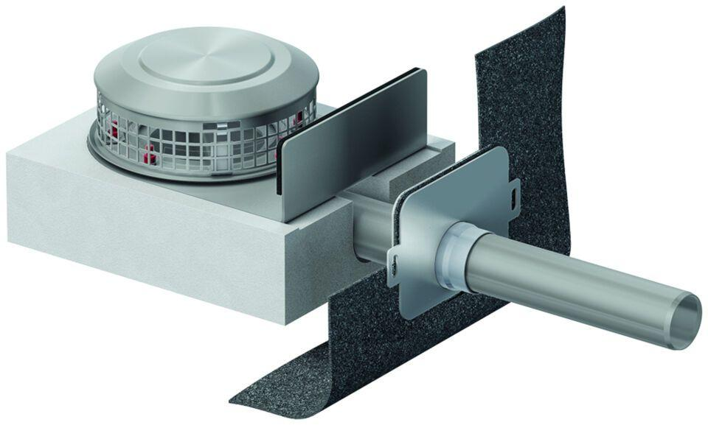

GTIN:

4002626943316

HAN:

1116.30.02